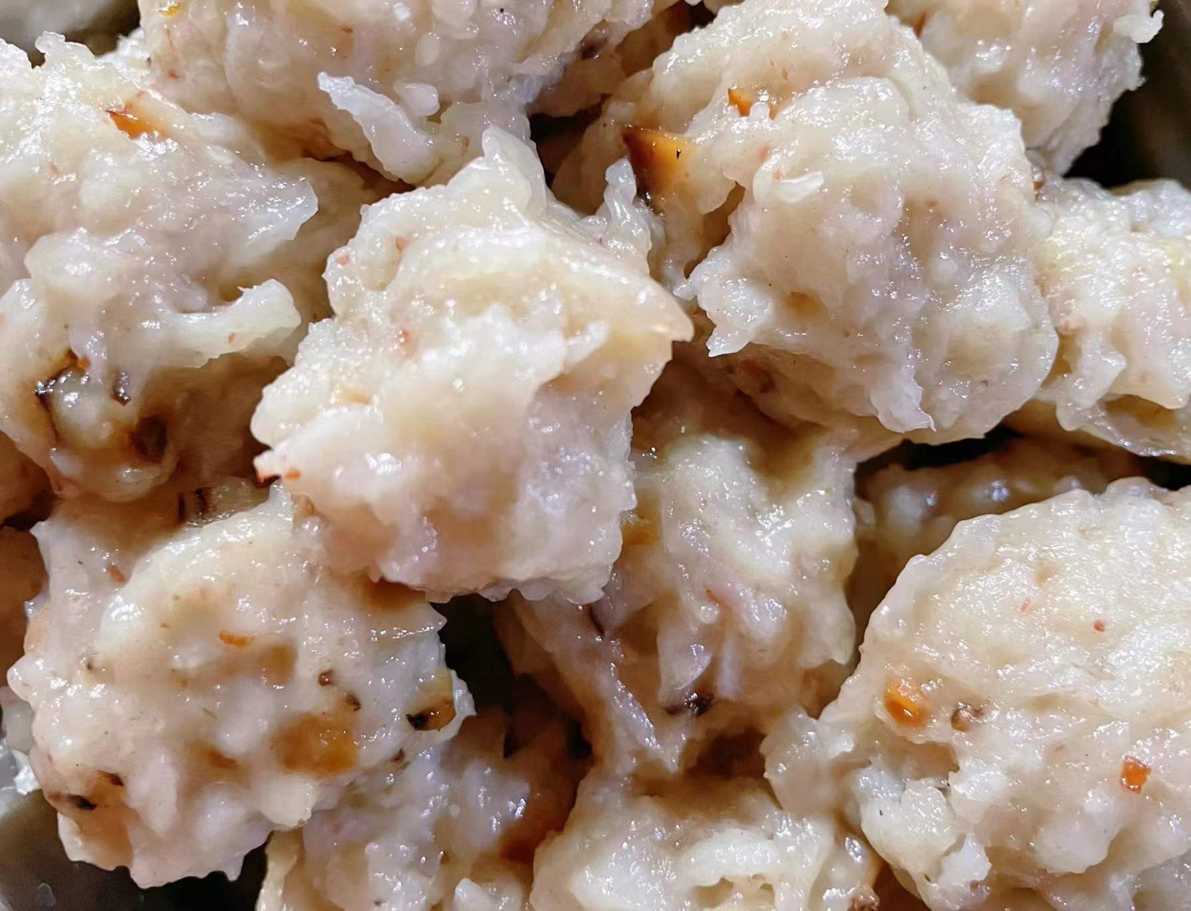
上边的食物在我们家叫“菜头丸”，其实菜头就是白萝卜；冬季的白萝卜是水分最好，甜度最好的，用来做这个美食绝佳。除夕夜我们会祭拜先祖，每家每户都会动手搓这个丸子，就是用红薯粉和白萝卜再加上香菇、猪肉、花生碎等，再把它揉成一个个圆的形状，也寓意着团团圆圆。

